**LAMPIRAN 1**

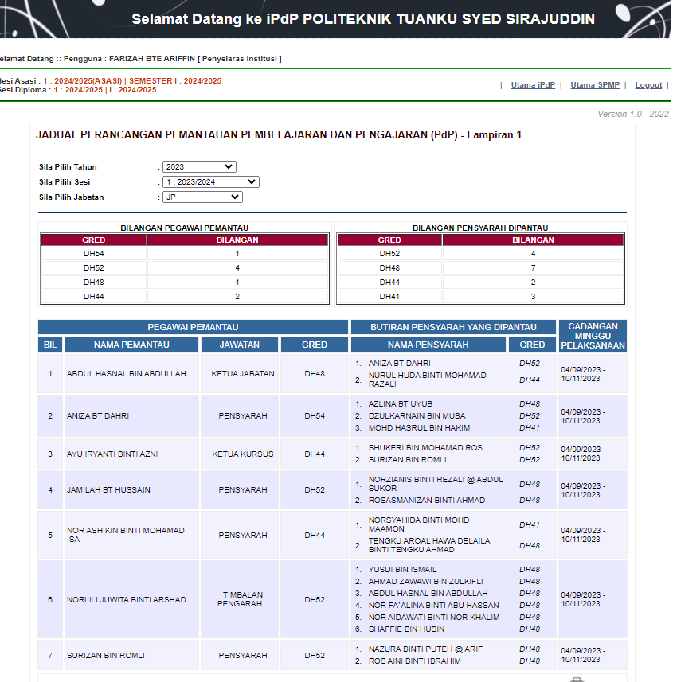

CONTOH

**LAMPIRAN 2**

***PENILAIAN PEMANTAUAN PENGAJARAN DAN PEMBELAJARAN (PdP) PENSYARAH***

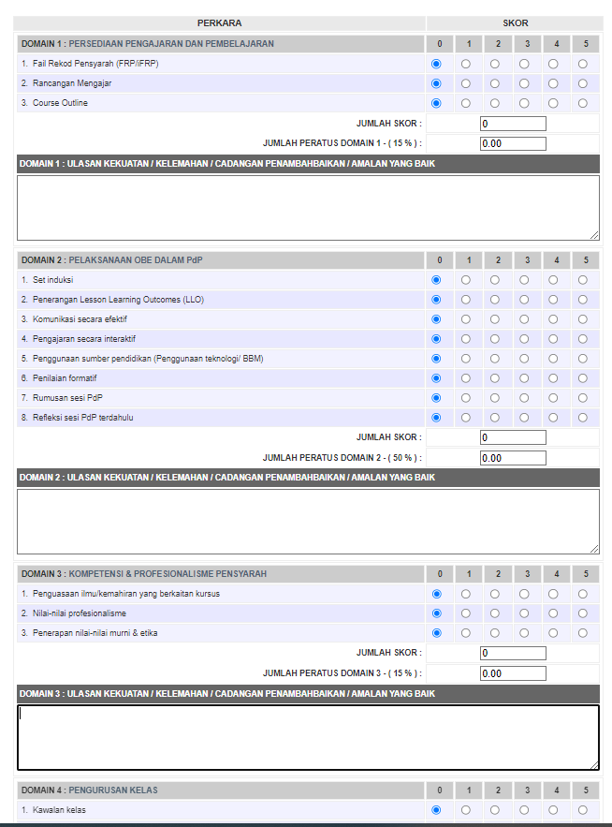

CONTOH

|  |  |  |  |  |  |
| --- | --- | --- | --- | --- | --- |
|  | |  | | **LAMPIRAN 3** | |
| **POLITEKNIK TUANKU SYED SIRAJUDDIN PELAN TINDAKAN PENAMBAHBAIKAN KUALITI BERTERUSAN SESI _______________________________________** | | | | | |
| **JABATAN ……………………………..** | | | | | |
|  | |  | |  | |
| **1. TINDAKAN PENAMBAIKAN KUALITI BERTERUSAN (CQI)** | | | |  | |
| *Tindakan-tindakan atau amalan baik yang berjaya dilaksanakan di politeknik bagi menambahbaik kualiti P&P pensyarah yang memberi impak besar dan boleh dikongsi bersama politeknik lain.* | | | | | |
| **DOMAIN** | | **TINDAKAN PENAMBAHBAIKAN KUALITI BERTERUSAN (CQI) Sila buat lampiran sekira ruang tidak mencukupi** | | | |
| **Domain 1 - Perancangan Pengajaran & Pembelajaran** | |  | | | |
| **Domain 2 - Instruksional** | | CONTOH  CONTOH | | | |
| **Domain 3 - Kompetensi & Profesionalisma Pensyarah** | |  | | | |
| **Domain 4 - Pengurusan dan Kawalan Kelas** | |  | | | |
| **Domain 5 - Pemerkasaan Penggunaan Bahasa Inggeris dalam Penyampaian P&P** | |  | | | |
|  | |  | |  | |
| **2. ISU/CABARAN DAN CADANGAN PENYELESAIAN** | | | | | |
| *Isu/cabaran kritikal berhubung dengan pelaksanaan P&P yang memerlukan perhatian Jabatan Pengajian Politeknik.* | | | | | |
| **DOMAIN** | | **ISU/CABARAN DAN CADANGAN PENYELESAIAN Sila buat lampiran sekira ruang tidak mencukupi** | | | |
| **ISU/CABARAN** | | **CADANGAN PENYELESAIAN** | |
| **Domain 1 - Perancangan Pengajaran & Pembelajaran** | |  | |  | |
| **Domain 2 - Instruksional** | |  | |  | |
| **Domain 3 - Kompetensi & Profesionalisma Pensyarah** | |  | |  | |
| **Domain 4 - Pengurusan dan Kawalan Kelas** | |  | |  | |
| **Domain 5 - Pemerkasaan Penggunaan Bahasa Inggeris dalam Penyampaian P&P** | |  | |  | |
|  | |  | |  | |
| Disediakan oleh :  Nama : Jawatan : E-mail : | | Disahkan oleh Ketua Jabatan:  Nama : E-mail : | |  | |
|  | |  | |  | |
| PPP-11 (3) (01-10-24) | |  | | **LAMPIRAN 4** | |

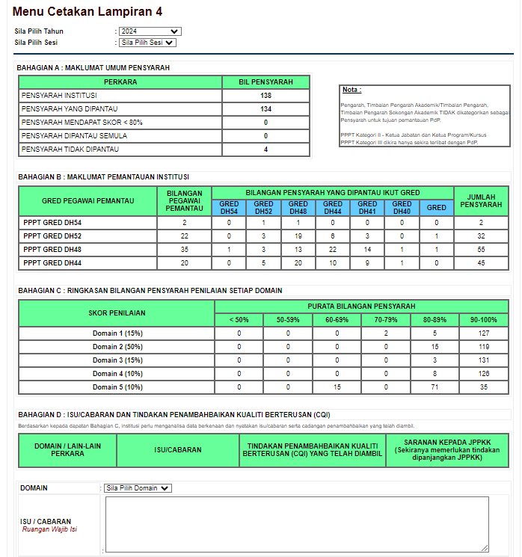

PPP-11 (4) (01-10-24)

PPP-11(4) (07-09-23)